Enregistrer un flux vidéo avec VLC

Pré-requis

Première étape : permettre à VLC de passer le pare-feu
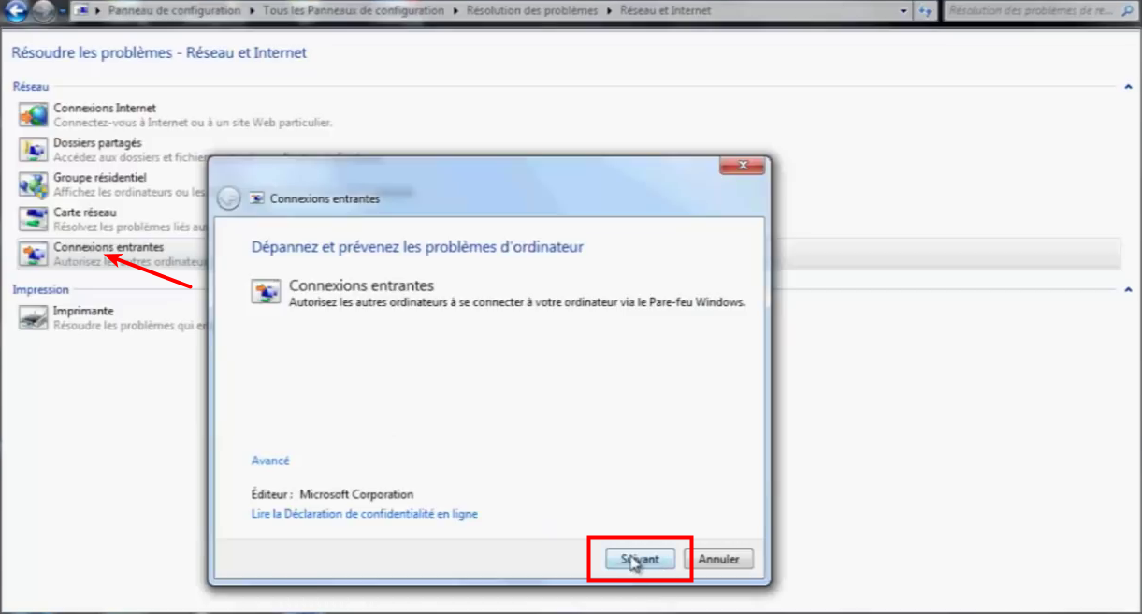
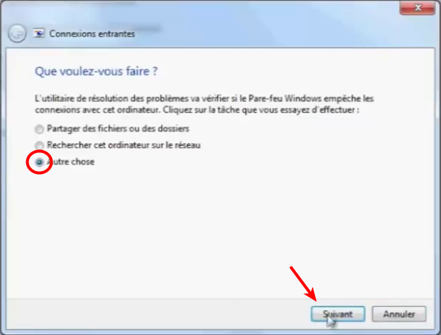
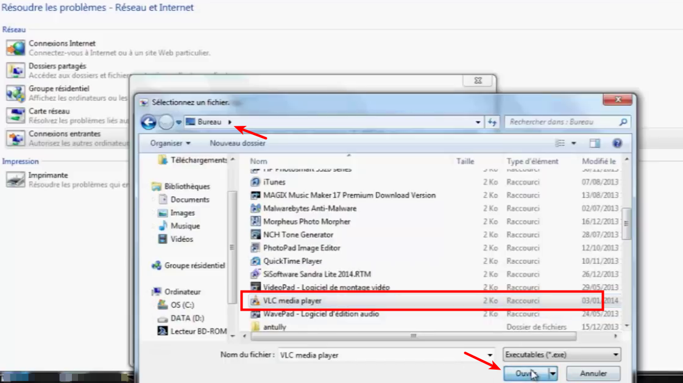
Dans le panneau de configuration, ouvrez le pare-feuCliquez ici puis sur SuivantSur le panneau qui apparaît, cochez Autre chose puis cliquez sur Suivant :et là il vous est demandé quel est le logiciel qui aura l'autorisation de passer le pare-feu :allez sur le bureau, sélectionnez VLC (raccourci vlc) et cliquez sur Ouvrir :Sur la fenêtre suivante, confirmez en cliquant sur Suivant et fermez l'avis qui s'affiche.
Maintenant, VLC a l'autorisation de passer le pare-feu, nous n'allons plus rencontrer de problème.

Autres étapes
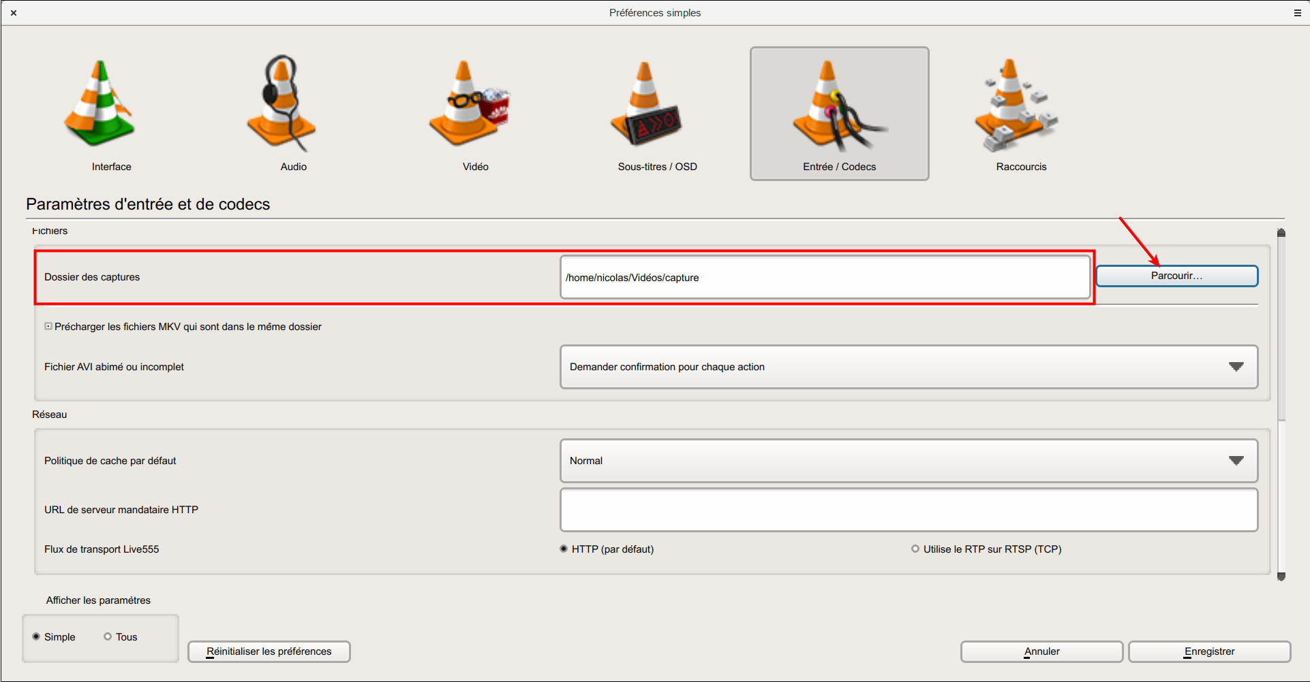
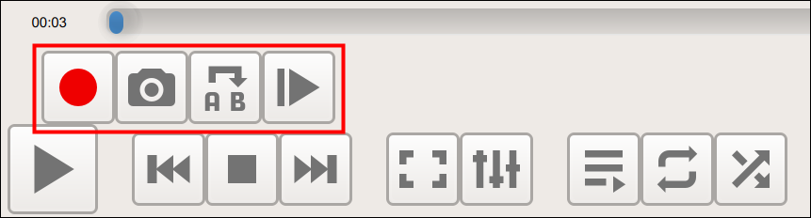
Réglage du dossier : Par défaut, votre extrait est enregistré dans le dossier Mes vidéos. Vous pouvez changer le chemin du Dossier des captures dans Outils → Préférences → Lecture & Codecs :Enregistrement : Lancez VLC et chargez la vidéo dont vous voulez capturer un extrait :un clic droit sur la vidéo, copier L’URLmenu Media → Ouvrir un flux réseauCollez l'URL et cliquez sur LireDans le menu Vue, cochez Contrôles avancés pour disposer des boutons supplémentaires.Une barre de quatre boutons de contrôle s’ajoute sous la vidéo comme dans l’encadré rouge de la capture ci-dessous :Rendez vous au début de la scène que vous voulez enregistrer en vous aidant éventuellement du bouton image par image, le dernier à droite des quatre boutons ci-dessus.Puis cliquez sur le bouton rouge Enregistrer, le premier à gauche, pour demander à VLC d'enregistrer ce qui va être visionné.Pour lancer la capture, cliquez sur le bouton Lecture.Laissez VLC lire la vidéo et cliquez à nouveau sur le bouton rouge à l’endroit où vous voulez arrêter l’enregistrement.

Conclusion
Vous pouvez :
renommer le fichierl'ouvrir avec VLC, le travailler etc.

Problèmes connus

Voir aussi
(fr) Article(en) Article

Basé sur « Article » par Auteur.

